北京邮电大学软件学院

2019-2020学年第一学期实验报告

**课程名称： 软件需求工程实践**

**项目名称： 医院信息管理系统**

**项目完成人：**

**姓名： 吴志镛 学号：2017211869**

**姓名： 刘真光 学号：2017211870**

**姓名： 蒋雪莲 学号：2017211920**

**姓名： 赵昊为 学号：2017211873**

**姓名： 黄新龙 学号：2017211866**

**指导教师：** **杨金翠**

**日期：2019年 10 月28日**

目录

1. 实验目的 4

2. 实验任务 4

3. 实验内容 4

4. 实验环境 5

5. 小组分工 5

6. 实验结果 6

6.1 业务序列图 6

6.1.1 常规看病 6

6.1.2 急诊看病 8

6.1.3 信息管理模块 8

6.2 用例 9

6.2.1 用例图 9

6.2.1.1 常规看病模块 9

6.2.1.2 急诊看病模块 10

6.2.1.3 医生信息管理模块 10

6.2.2 文字用例 11

6.2.2.1 挂号（常规） 11

6.2.2.2 药物缴费（常规） 12

6.2.2.3 病情诊断（常规） 14

6.2.2.4 取药（常规） 15

6.2.2.5 确认检查项目（身体检查） 16

6.2.2.6 开具项目诊断（身体检查） 17

6.2.2.7 急诊信息登记（急诊） 18

6.2.2.8 急诊病情诊断（急诊） 19

6.2.2.9 药物缴费（急诊） 20

6.2.2.10 登录（信息管理） 21

6.2.2.11 个人信息查看（信息管理） 22

6.2.2.12 个人信息修改（信息管理） 23

6.3 原型 25

6.3.1 页面树目录 25

6.3.2 具体页面介绍 26

6.3.2.1 登陆页面 26

6.3.2.2 挂号页面 26

6.3.2.3 药品/检查缴费 29

6.3.2.4 医生 32

6.3.2.5 药房 35

6.3.2.6 检查 37

6.3.2.7 个人信息 39

6.3.2.8 急诊 40

7. 实验结论 40

# 实验目的

* 用例分析方法是站在用户的角度定义软件系统外部特征的一种方法。通过本实验巩固理论教学介绍的用例分析技术。
* 原型设计是需求开发的一种重要手段，通过本实验，使同学们掌握原型工具的使用。

# 实验任务

假设你要给某医院开发一套信息化管理系统（或者开发一个产品进行销售），具体功能不做规定。

要求：

* 完成“医院信息化管理系统”的用例分析；
* 完成“医院信息化管理系统”的主要界面原型设计能。

# 实验内容

* 建立业务序列图；
* 提炼执行者和用例，建立用例图；
* 完成用例叙述；
* 完成主要界面原型设计

# 实验环境

* 系统环境：Windows 10
* UML 建模软件：Astah Professional
* 原型设计软件：Axure

# 小组分工

* 实验前所有小组成员都参与了参与者和用例的讨论
* 刘真光：业务序列图
* 吴志镛：用例图、身体检查子用例之确认检查项目、开具项目诊断、急诊信息登记、登录、个人信息查看、个人信息修改等文字用例叙述的编写
* 蒋雪莲：常规挂号、药物缴费、病情诊断、取药等文字用例叙述的编写
* 赵昊为、黄新龙：系统界面原型设计

# 实验结果

## 业务序列图

### 常规看病

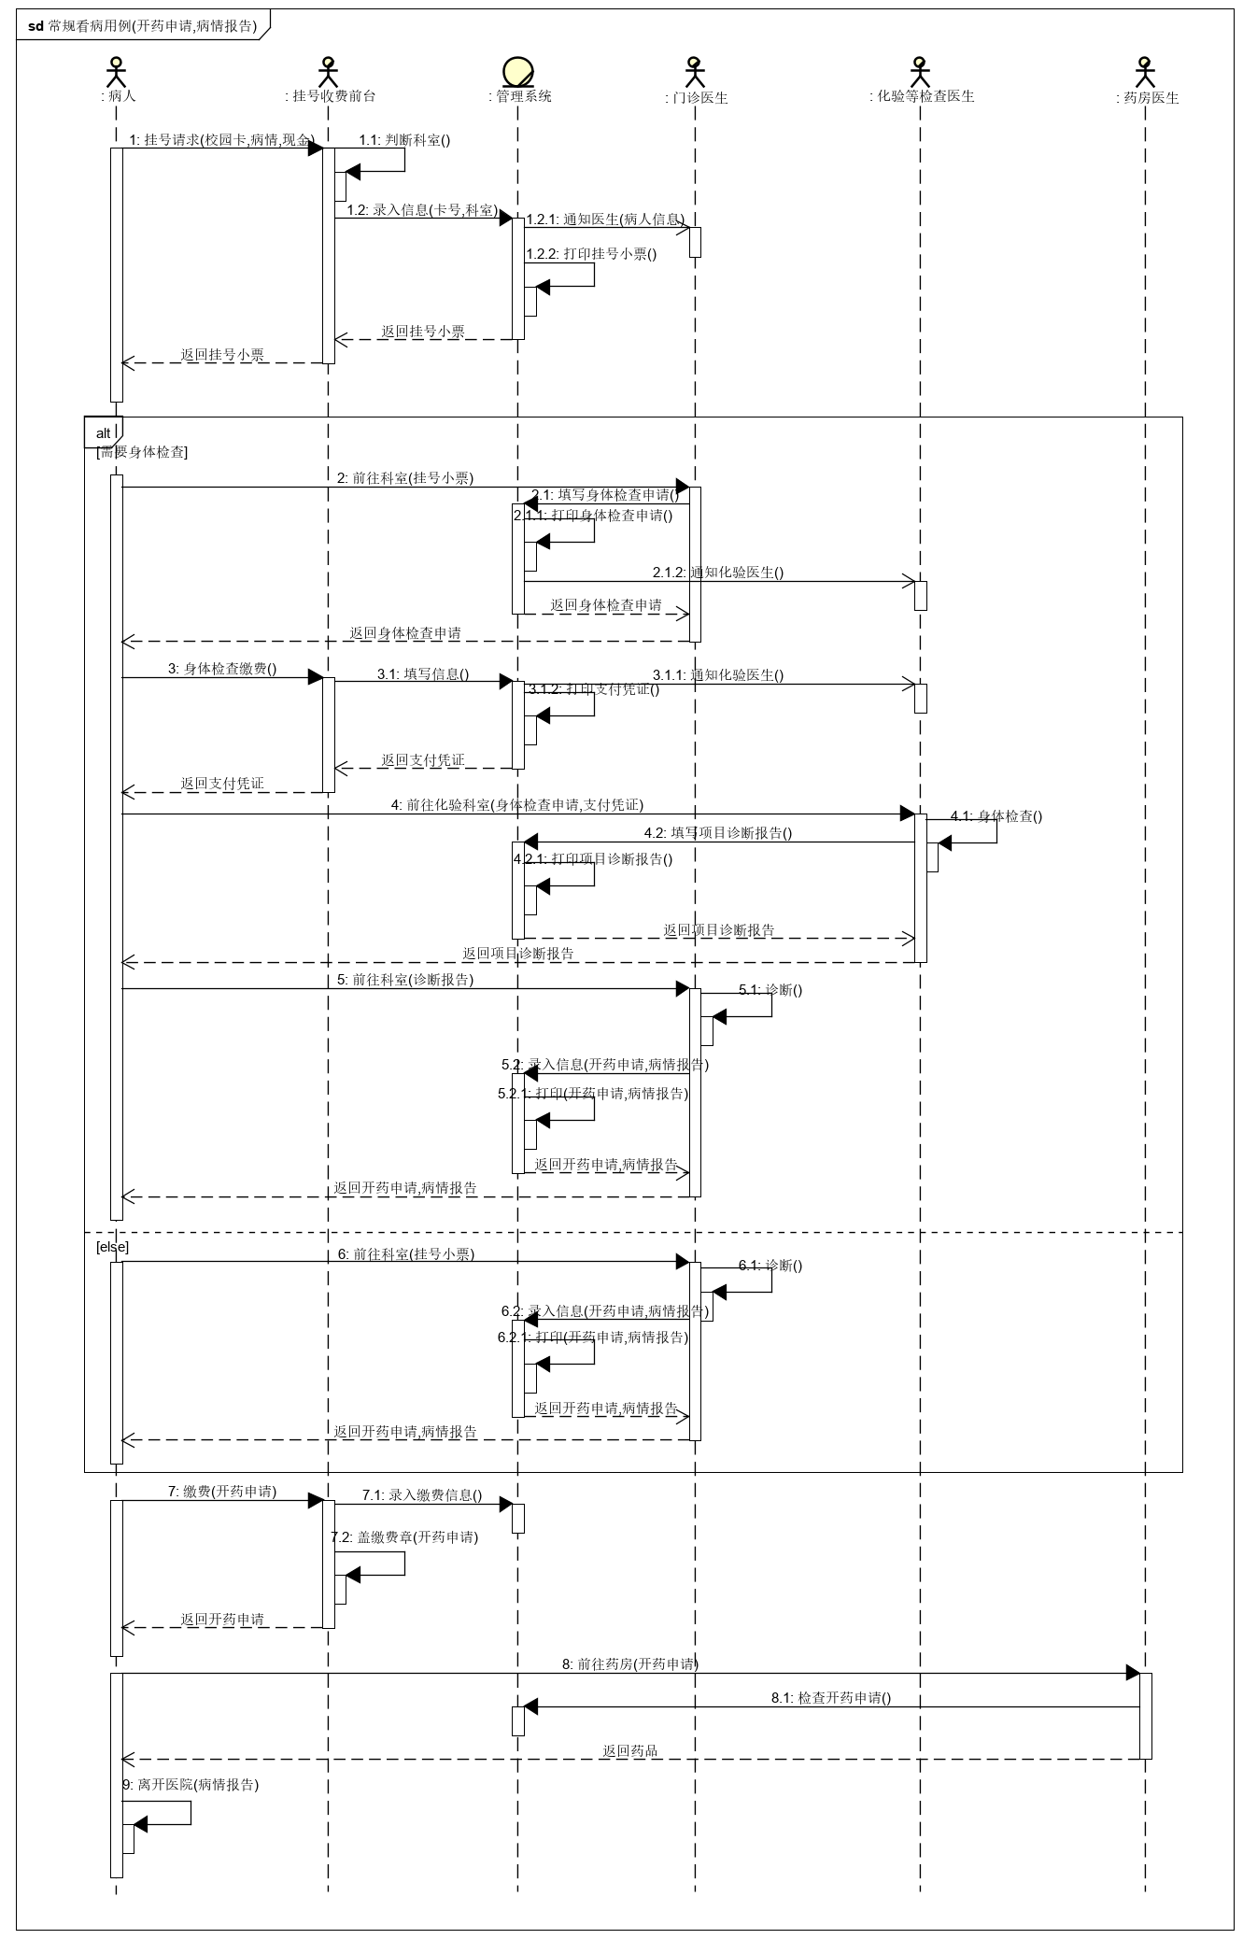

### 急诊看病

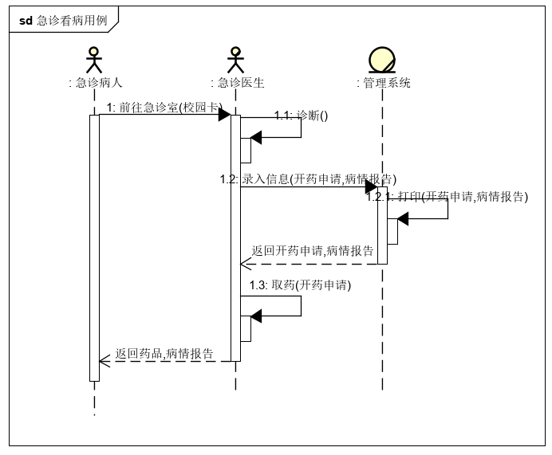

### 信息管理模块

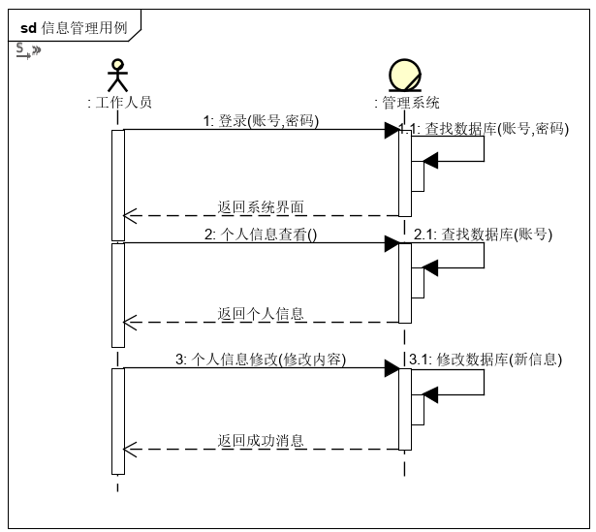

## 用例



### 用例图

#### 常规看病模块

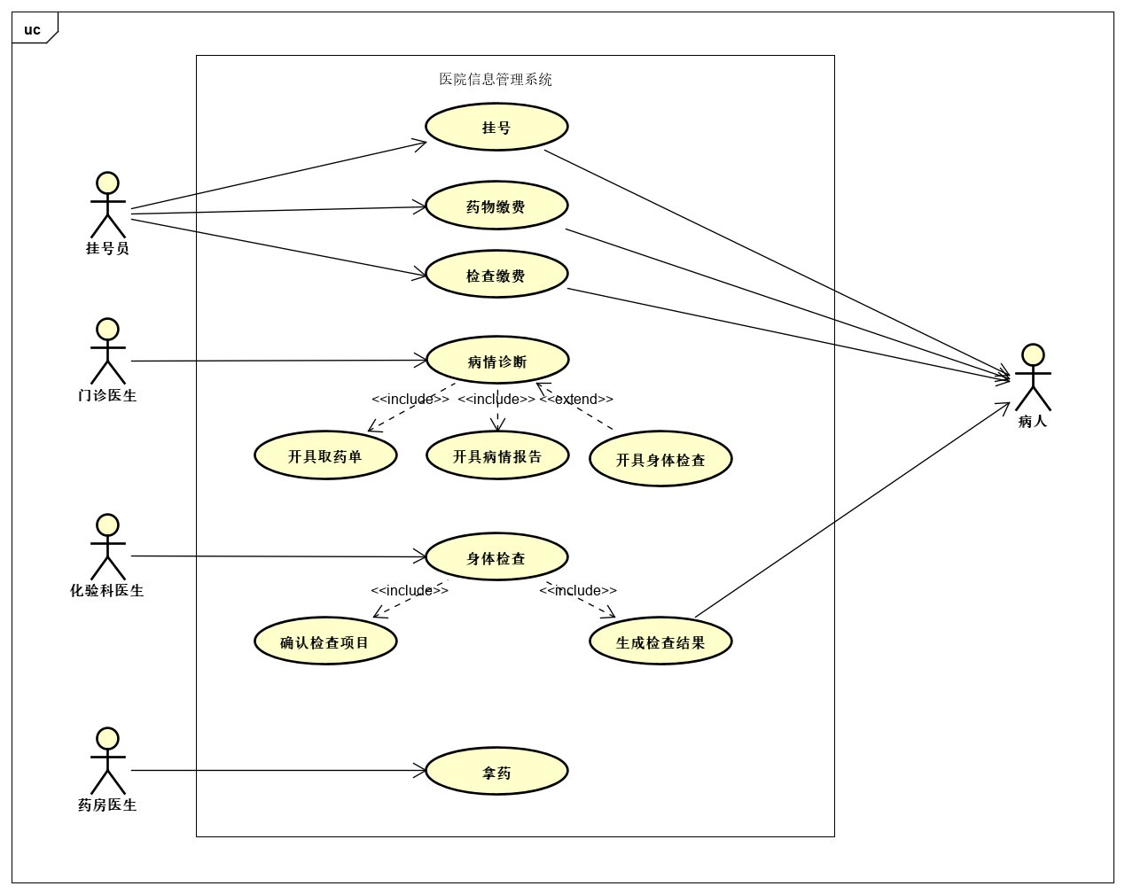

#### 急诊看病模块

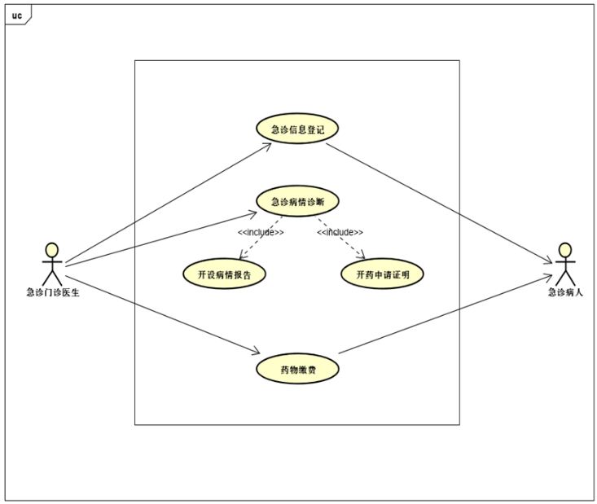

#### 医生信息管理模块

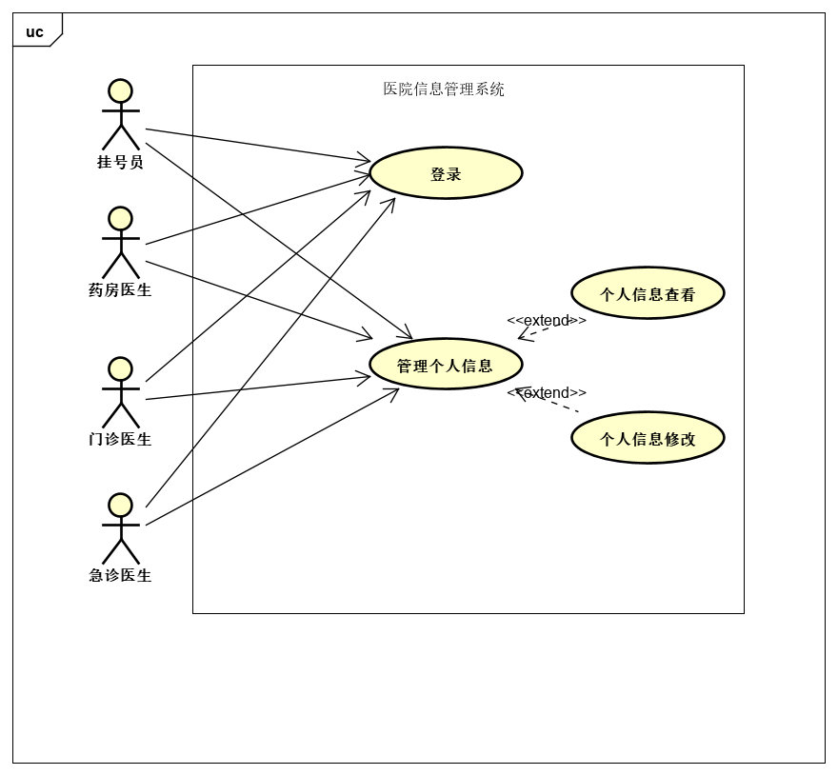

### 文字用例

#### 挂号（常规）

用例名称：挂号

范围：医院信息管理系统

级别：用户目标

主要参与者：挂号员

涉众及兴趣点：

* 1. 挂号员：简单快捷地输入用户信息，完成对应科室的预约排号，得到应该收取的挂号费并成功收费，打印发票
  2. 病人：提供校园卡即可录入信息，预约科室
  3. 政府医务部门：能够收到正确计算的挂号报销费用

前置条件：挂号员已经登录

后置条件：挂号信息被保存到系统中，正确计算挂号的报销费用，对应科室医生被分配病人排号。

主成功场景：

1. 小明来到校医院，将校园卡交给挂号员
2. 挂号员询问小明的基本症状，为其选择科室
3. 挂号员在该科室下输入校园卡上的对应信息，确认挂号
4. 系统根据用户类型，计算税后挂号费用，保存到对应条目中，挂号员点击选择线上支付方式
5. 系统显示对应的付款二维码，挂号员提示用户支付
6. 小明扫描二维码，在线完成挂号费用支付，挂号成功
7. 挂号员点击确认打印挂号单，系统打印简要挂号信息单
8. 小明拿走挂号单，到对应的科室等待看病

扩展：

* 任何时刻都有可能发生断电等故障，再次接通电源时系统能够及时恢复当前信息

5a. 支付失败

* 1. 挂号员提示小明再次支付，重复主成功场景的5~8步
     1. 由于网络故障始终无法成功支付，提示小明进行现金支付
     2. 小明使用现金支付，挂号员在系统中选择现金支付方式，手动确认支付成功
        1. 小明未带现金，系统取消当前挂号信息，回到新的等待挂号状态

6a. 系统打印挂号信息失败

1. 挂号员检查网络与设备，重复主成功场景的6~8步
2. 设备故障
   1. 挂号员开具手写挂号证明，告知小明科室
   2. 当前窗口停止挂号，进行维修

#### 药物缴费（常规）

用例名称：药物缴费

范围：医院信息管理系统

级别：用户目标

主要参与者：挂号员

涉众及兴趣点：

* 1. 挂号员：准确计算药物费用，并添明细加到对应的病号账户
  2. 病人：快速准确地支付药物费用，拿到支付凭证
  3. 医务税收部门：能够收到正确计算的药物税费

前置条件：挂号员已经登录、医生已经看诊，开具了需要缴费药物

后置条件：系统中待缴费药物变为待取药，所需税费记录增加对应条目

主成功场景：

1. 小明来到挂号窗口，将取药申请证明交给挂号员
2. 挂号员扫描取药证明单条形码，系统显示看诊记录
3. 系统计算税后需要缴费金额，记录税费以及医保报销部分金额
4. 系统显示支付项目，挂号员选择线上支付方式
5. 系统显示二维码，挂号员提示小明扫码支付
6. 小明扫码支付
7. 系统确认支付成功，打印支付凭证
8. 挂号员将支付凭证交给小明，提示小明到药房取药

扩展：

* 任何时刻都有可能发生断电等故障，再次接通电源时系统能够及时恢复当前正在进行的操作信息

6a. 支付失败

1. 挂号员提示小明再次支付，重复主成功场景的6~8步
   * + 1. 由于网络故障始终无法成功支付，提示小明进行现金支付
       2. 小明使用现金支付，挂号员在系统中选择现金支付方式，手动确认支付成功
          1. 小明未带现金，系统取消当前挂号信息，回到等待挂号状态

7a. 系统打印支付凭证失败

1. 挂号员检查网络与设备，重复主成功场景的7~8步
2. 设备故障
   1. 挂号员开具手写支付证明，提交给小明并提示去取药
   2. 当前窗口停止支付，进行维修

#### 病情诊断（常规）

用例名称：病情诊断

范围：医院信息管理系统

级别：用户目标

主要参与者：门诊医生

涉众及兴趣点：

* 1. 门诊医生：获取当前待看病人列表，快速录入病情诊断，开具药物信息
  2. 病人：病历中留有相应记录

前置条件：病人已经挂号，门诊医生登录对应账号，医生所开的药物库存足够

后置条件：病人的病历中添加相应病情记录，向药房更新待取药品记录

主成功场景：

1. 小明挂号记录出现在被分配的门诊医生电脑上，医生叫号
2. 小明来到所分配的挂号门诊房间，告诉医生病情
3. 医生看诊，根据看诊结果，选择小明的记录，向系统录入病情诊断信息
4. 医生根据病情诊断给小明开出所需药物，将开药信息录入系统，系统更新并存储病历信息
5. 打印取药申请证明与病情诊断结果，交给小明，提示小明去缴费

扩展：

* 任何时刻都有可能发生断电等故障，再次接通电源时系统能够及时恢复当前操作信息

4a. 小明需要先做身体检查，等待进一步的确诊

* + 1. 医生开具身体检查证明，进入**身体检查用例**
    2. 重复主成功场景3~5步

#### 拿药（常规）

用例名称：拿药

范围：医院信息管理系统

级别：用户目标

主要参与者：药房医生

涉众及兴趣点：

* 1. 药房医生：提前拿取准确的药物
  2. 病人：准确地拿到所开的药物

前置条件：药房医生已经登录，病人已经支付，药房库存充足

后置条件：药房中的药物减少，系统中病人看病状态变为成功结束

主成功场景：

1. 系统在病人支付后依次向药房电脑中添加待取药的病人记录
2. 药房医生选取最近一位病人的记录，点击确认打印
3. 系统打印包含病人的名称、药物服用方式等简要信息单
4. 药房医生将信息单贴到药物外包装，分装，等待病人来取药
5. 小明拿着支付凭证来到药房，交给药房医生
6. 医生对比支付信息与分装的药物，找到并交给小明他所需要取走的药物，保留支付凭证
7. 小明取走药物，结束看诊

扩展：

* 任何时刻都有可能发生断电等故障，再次接通电源时系统能够及时恢复当前操作信息

#### 确认检查项目（身体检查）

用例名称：确认检查项目

范围：医院信息管理系统

级别：用户目标

主要参与者：化验等检查医生

涉众及其关注点：

病人：及时、有效地进行身体检查

化验科等检查医生：快速准确地进行化验项目的结果录入、修改信息

前置条件：

1. 病人已经在门诊医生诊断之后，开具了身体检查申请
2. 病人带着检查缴费证明，来到了相应项目的检出处

后置条件：系统保存化验时间、病员信息、检查项目等信息记录，检查结果被记录到病人的账户中，可通过设备打印报告。

主要成功场景：

1. 检查负责医生收取病人的检查缴费证明，核对信息
2. 检查医生对病人进行身体检查点击添加按钮
3. 检查负责医生在系统上确认要对病人进行身体检查
4. 系统上提示需要对在诊断结束后开出诊断报告

扩展：

1. 病人拿的检查缴费证明和所去的检查的项目处不符合，医生的系统上不到信息，无法确认检查项目。
2. 病人并未缴费直接来找医生进行身体检查，医生系统上显示暂未缴费。

特殊需求：

1. 确保单个项目见检查处的检查病人半天不得超过100人

#### 生成检查结果（身体检查）

用例名称：生成检查结果

范围：医院信息管理系统

级别：用户目标

主要参与者：化验等检查医生

涉众及其关注点：

病人： 通过系统打印自己项目诊断报告

化验科医生：向系统上提交检查项目的项目诊断报告

前置条件：

1. 检查医生已经在系统上确认了检查项目
2. 检查医生对病人的项目已经检查完成

后置条件：开出诊断报告后，提示病人取出诊断报告。

主要成功场景：

1. 完成了项目诊断报告，该项目提示输入检查医生姓名后结束
2. 系统在医院机器上提示用户可以拿取自己的诊断报告
3. 用户通过自己的信息取出诊断报告,前往门诊医生进行进一步诊断
4. 门诊医生系统上提示该病人已经完成了身体项目检查

扩展：

1. 病人取诊断报告时输入的信息不对，会提示“输入信息错误”。
2. 病人取诊断报告时，打印机没有 纸张了，提示“打印机无纸”。
3. 若病人去报告之前，医生并未填写诊断报告，提示病人“报告并未开出”。

#### 急诊信息登记（急诊）

用例名称：急诊信息登记

范围：校医院信息管理系统

级别：用户目标

主要参与者：急诊医生

涉及及其关注点：急诊医生

前置条件：急诊病人前来看病

主要成功场景：

1. 病人进行急诊挂号缴费
2. 急诊医生操作系统收取病人的缴费
3. 急诊医生成功登记病人信息
4. 返回成功信息

扩展：

1. 病人网络缴费失败进行线下缴费
2. 病人没有带现金可以进行网上缴费

特殊需求：

1. 急诊模块每次值班收入的急诊病人不能超过200人

#### 急诊病情诊断（急诊）

用例名称：病情诊断

范围：医院信息管理系统

级别：用户目标

主要参与者：急诊

涉众及兴趣点：

1. 急诊医生：能够获取当前待看病人列表，可快速管理病情诊断，开具药物等
2. 病人：到相应急诊室诊断，病历中留有相应记录

前置条件：病人已经完成了急诊的信息登记，医生所开的药物库存足够

后置条件：病人的病历中添加相应病情记录，向药房更新待取药品记录

主成功场景：

1. 病人信息登记记录出现在被分配的急诊医生电脑上
2. 病人告诉医生病情
3. 医生看诊，根据看诊结果，选择病人的记录，向系统录入病情诊断信息
4. 医生根据病情诊断给病人开出所需药物，将开药信息也录入系统
5. 医生在系统上选择要给病人的药物，并在系统上申请开药，留下记录

扩展：

* 任何时刻都有可能发生断电等故障，再次接通电源时系统能够及时恢复当前信息

#### 药物缴费（急诊）

用例名称：药物缴费

范围：医院信息管理系统

级别：用户目标

主要参与者：急诊医生

涉众及兴趣点：

1. 急诊医生：准确计算药物费用，并添明细加到对应的病号账户
2. 病人：快速准确地支付药物费用，拿到支付凭证
3. 医务税收部门：能够收到正确计算的药物税费

前置条件：急诊医生已经看诊，开具了需要缴费药物

后置条件：系统中待缴费药物变为待取药，所需税费记录增加对应条目

主成功场景：

1. 系统计算税后需要缴费金额，记录税费以及医保报销部分金额
2. 系统显示支付项目，急诊医生选择线上支付方式
3. 系统显示二维码，急诊医生提示病人扫码支付
4. 病人扫码支付
5. 系统确认支付成功，打印支付凭证
6. 急诊医生将支付凭证交给病人
7. 急诊医生将药物取出交给病人

扩展：

* 任何时刻都有可能发生断电等故障，再次接通电源时系统能够及时恢复当前信息

6a. 支付失败

* 1. 急诊医生提示病人再次支付，重复主成功场景的3~5步
  2. 由于网络故障始终无法成功支付，提示病人进行现金支付

#### 登录（信息管理）

用例名称：登录

范围：校医院信息管理系统

级别：用户目标

主要参与者：门诊医生，挂号前台人员，化验等身体检查医生，药房医生，急诊医生

涉众及其关注点：

医生、病人：能使用自己的账号和密码方便快捷登录

前置条件：登录者为该系统的用户，已有相关的用户账号和密码

后置条件：登录之后可以进行相应功能的操作

主要成功场景：

1. 用户进入系统登录界面
2. 输入用户名
3. 输入相应的密码，点击登录按钮
4. 成功登录系统，显示登录成功

扩展：

1. 用户的登录名在数据库中没有找到，显示“用户名不存在”的信息
2. 输入的密码与数据库中的密码不一致，显示密码错误的信息

特殊需求：

1.同时允许至少200名用户登录

#### 个人信息查看（信息管理）

用例名称：个人信息管理

范围：校医院信息管理系统

级别：用户目标

主要参与者：门诊医生，挂号前台人员，化验等身体检查医生，药房医生，急诊医生

涉众及其关注点：

医生、挂号员： 方便快捷查看个人信息

前置条件：

1. 用户已经成功登录系统
2. 用户身份为医生

后置条件：用户查看个人信息成功

主要成功场景：

1. 用户进入个人信息页面
2. 查看个人信息

特殊需求：

1. 响应时间应在0.5s之内。
2. 若系统3s以上无响应，应中断传输并显示删除失败。

#### 个人信息修改（信息管理）

用例名称：个人信息管理

范围：校医院信息管理系统

级别：用户目标

主要参与者：医生，挂号前台人员

涉众及其关注点：

医生、挂号前台人员：方便快捷修改个人信息

前置条件：

1. 用户已经成功登录系统
2. 用户身份为医生，挂号前台人员

后置条件：用户修改个人信息成功

主要成功场景：

1. 用户进入个人信息界面
2. 点击修改按钮
3. 输入新的个人信息
4. 点击确定按钮
5. 返回成功信息

扩展：

1. 由于用户不正确的操作，导致增加修改个人信息不成功，返回错误信息
2. 输入信息格式不正确，返回错误信息

特殊需求：

* + - 1. 数据库同时至少应能保存20000条个人信息
      2. 响应时间应在0.5s之内。
      3. 若系统3s以上无响应，应中断传输并显示修改失败。

## 原型

### 页面树目录

医院后台管理系统  
 登录  
 急诊  
 医生  
 诊断  
 Y个人信息  
 挂号护士  
 G个人信息  
 药品/检查缴费  
 挂号查询  
 挂号进行  
 药房  
 M个人信息  
 发药  
 药品仓库  
 检查  
 C个人信息  
 检查  
 仪器状态

### 具体页面介绍

#### 登陆页面

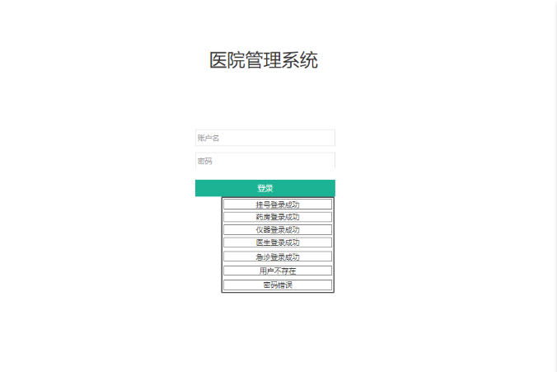

该页面是该系统的登录入口，通过判断输入的职工号，判断登录用户职务，进入指定界面。

#### 挂号页面

* 进行挂号

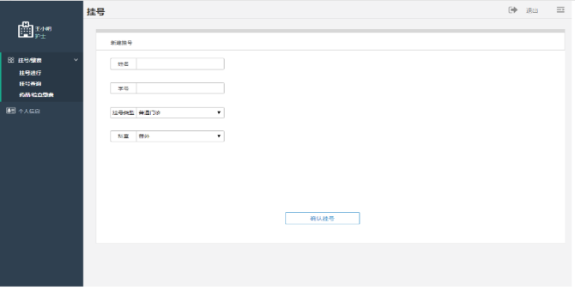

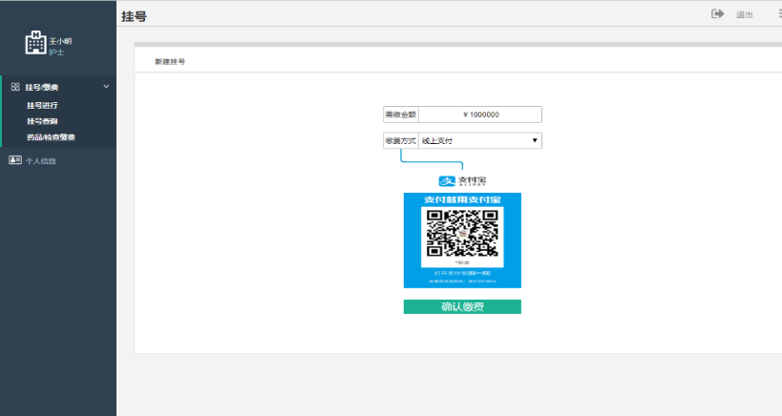

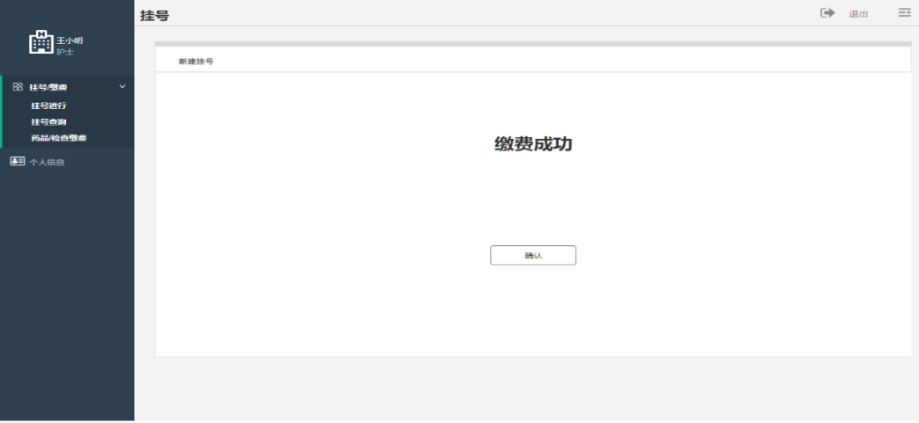

该网页用于进行挂号，挂号护士输入病人信息，进行挂号和缴费。

（缴费 分为线上和线下两种）

* 挂号查询

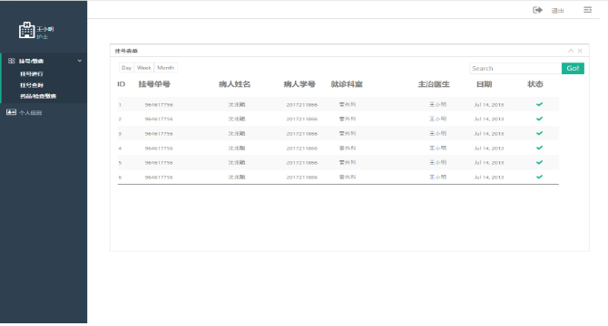

此网页用于查看所有的挂号内容（方便挂号护士查询）

#### 药品/检查缴费

此网页用于进行药品以及检查的缴费，开始页面可有选择缴费的类型，之后会根据所选项，给出具体信息，最后尽行缴费

* 流程1：药品缴费

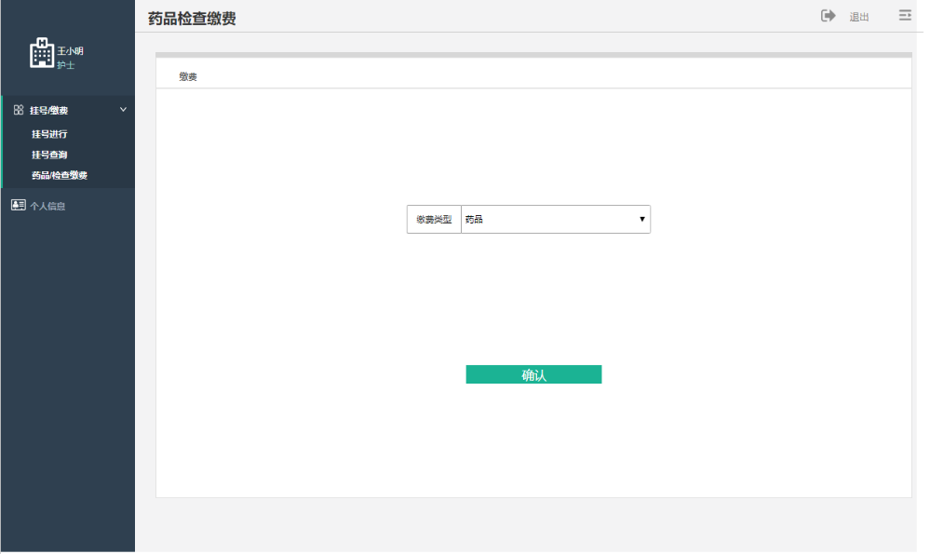

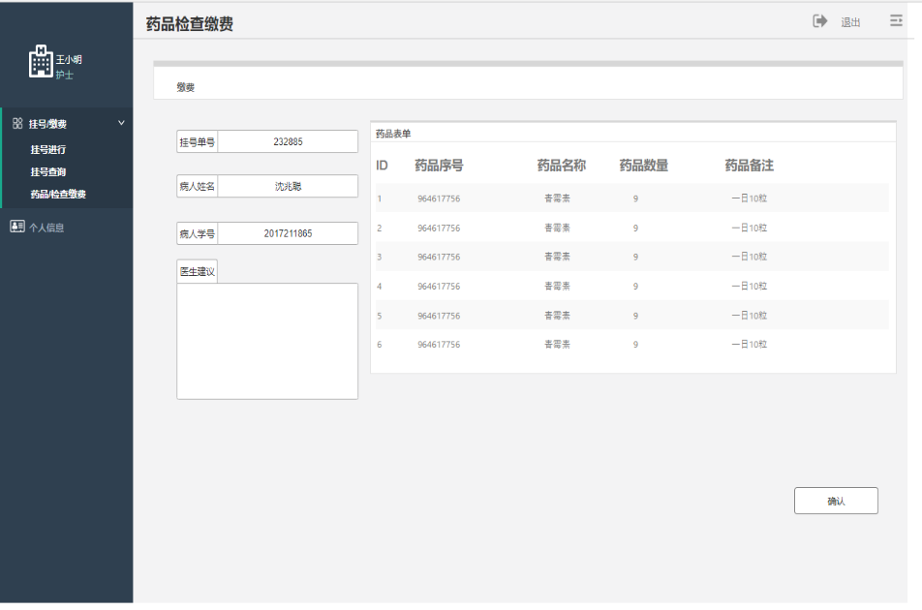

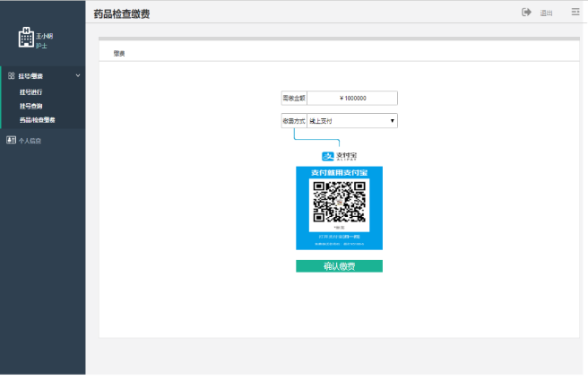

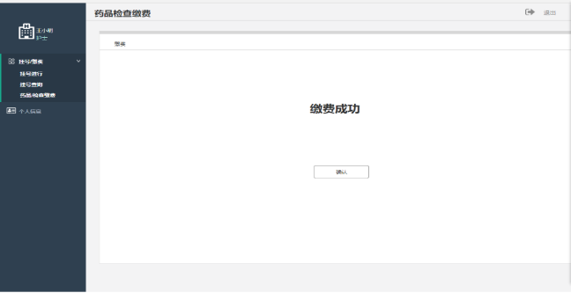成功

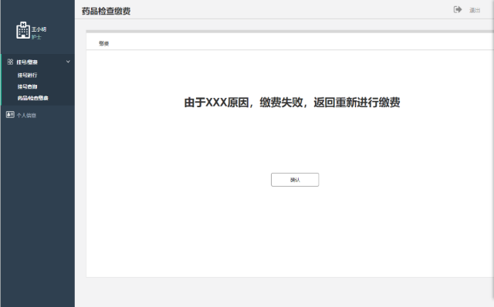

失败

* 流程2：检查缴费

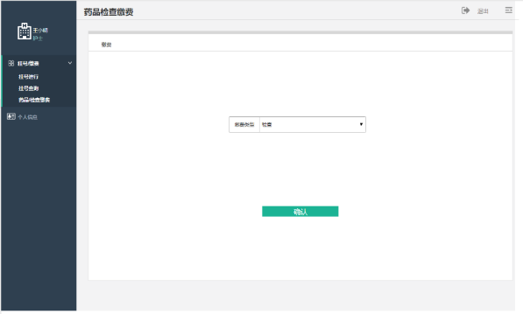

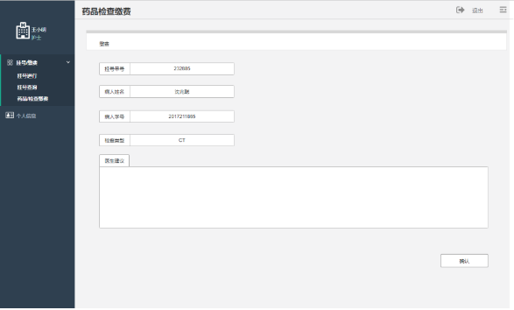之后的流程与流程1的345类似

#### 医生

* 诊断

此页面用于对医生手下的所有病人进行检查，第一个网页会列出所有的病人信息，医生选择进入诊断页面，进行诊断，并且开药或开局检查，最后完成初步诊断

* 流程

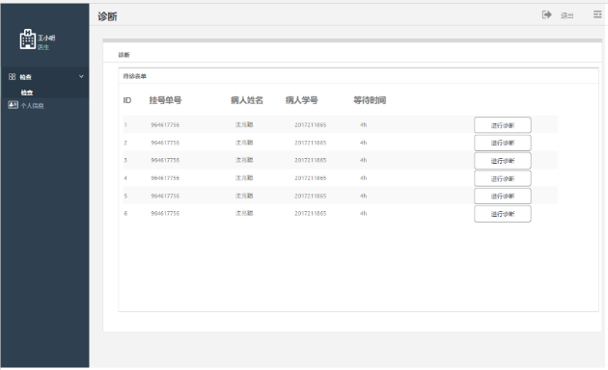

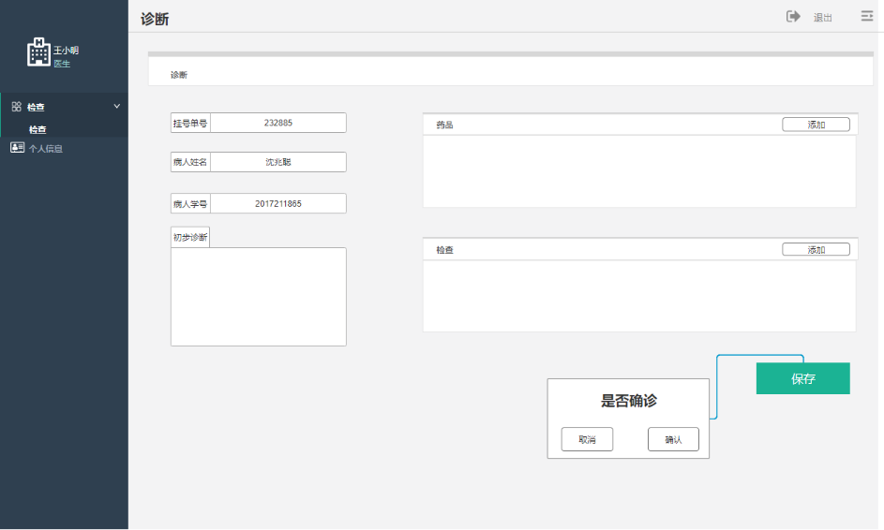

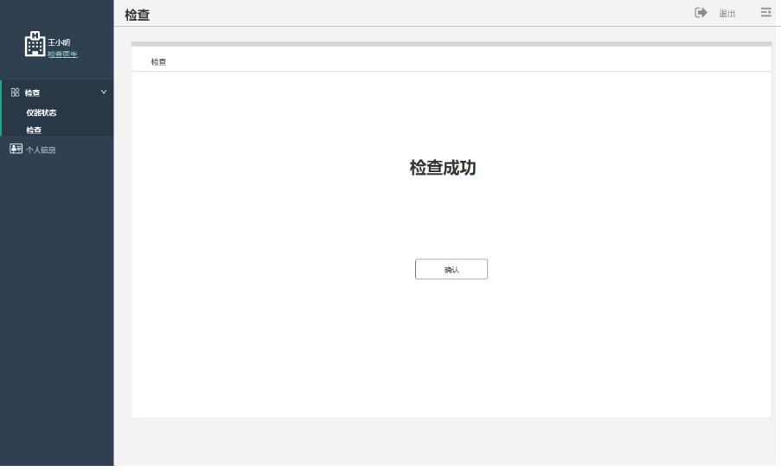

成功

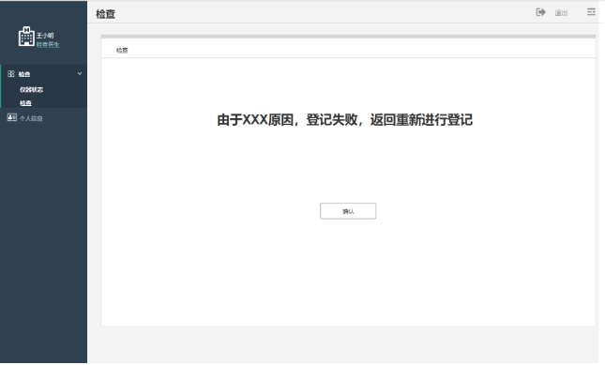

失败

#### 药房

* 发药

该界面用于药房医生进行配药，开始时页面会列出所有待取药的列表，点击进入具体的页面，可以查看该病人所要的药品信息，可根据此进行配药，最后完成给药

* 流程

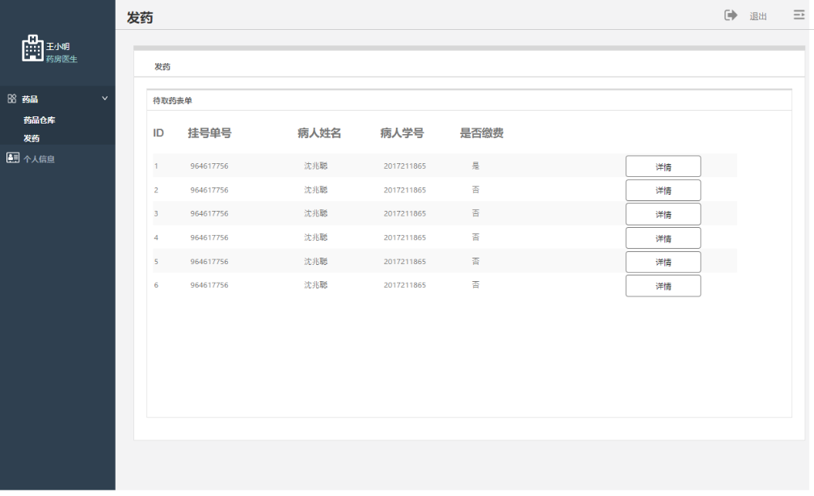

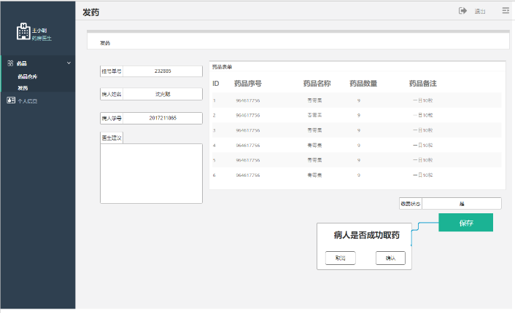

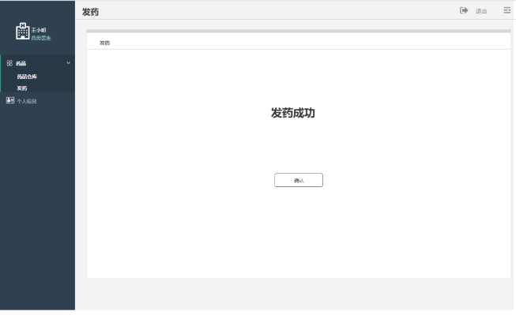

* 药品仓库

此页面用于查看医院所有药品的库存以及位置

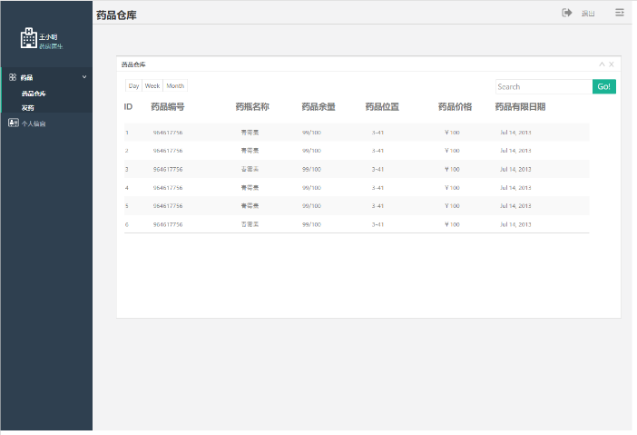

#### 检查

* 检查

此页面用于为待检查病人进行检查的管理，，开始页面会列出所有待检查的病人，点击进入指定病人之后可以，对病人此项检查的具体信息进行查看和编辑，在检查完成后会发布具体检查结果

* 流程

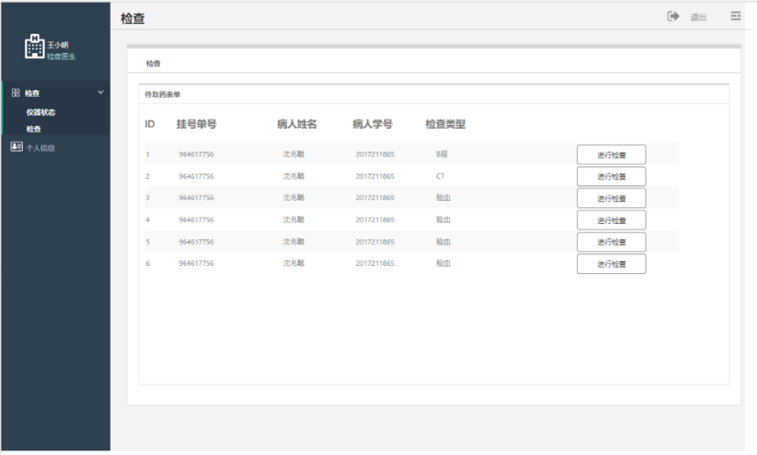

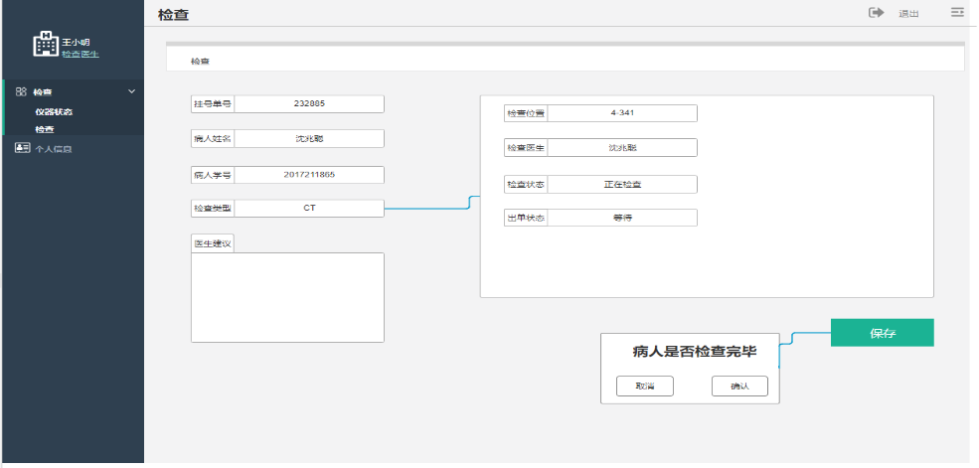

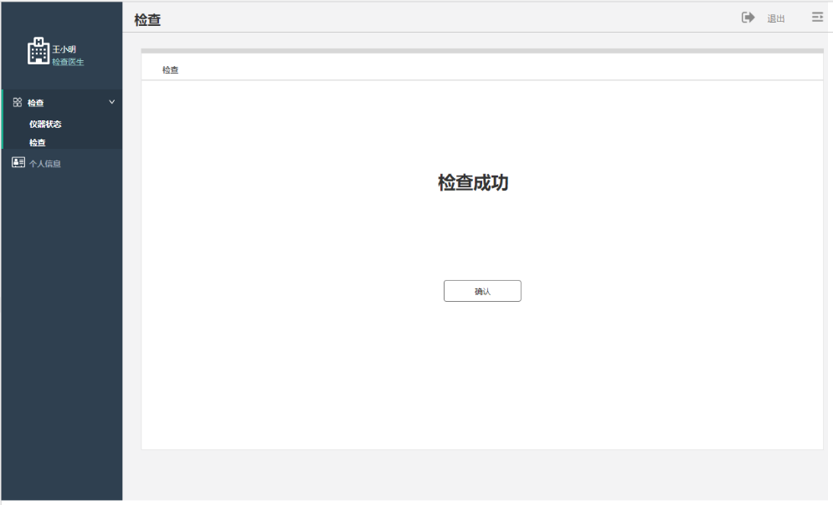

* 仪器状态

此页面用于查看医院中所有检查仪器的状态和位置

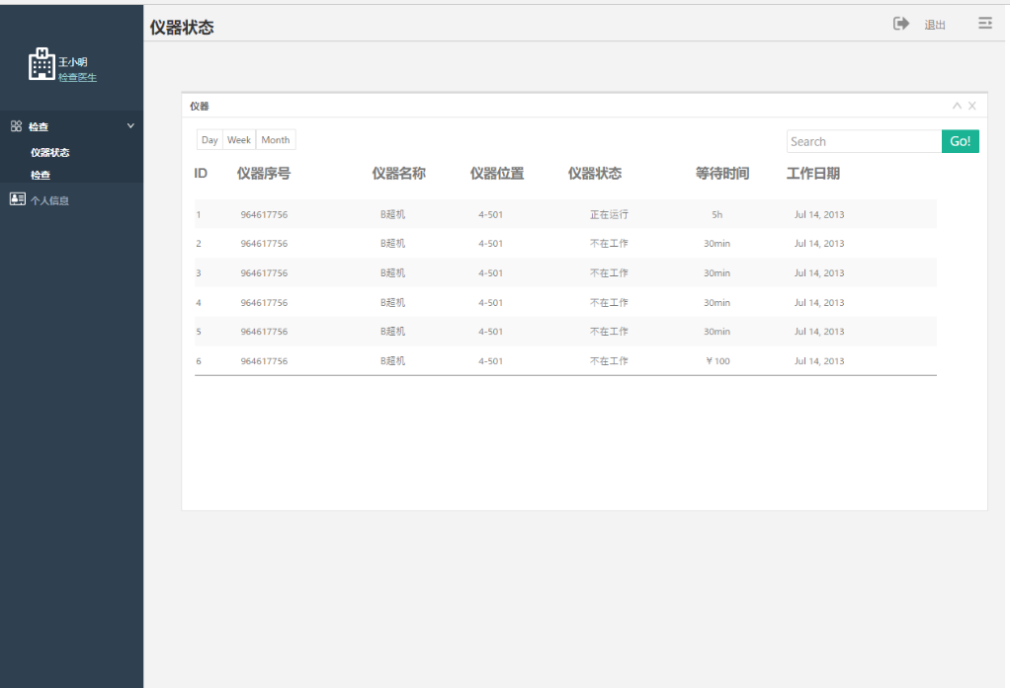

#### 个人信息

* 此页面有4个不同的类别，分别对应不同的职务，可以查看并且修改个人信息

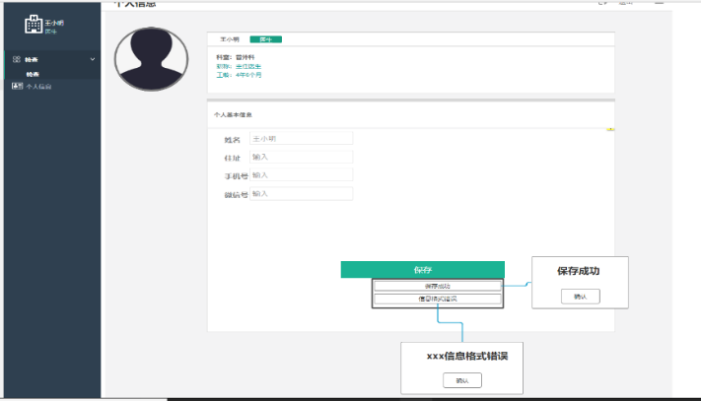

#### 急诊

此页面是专门用于急诊的页面，集成所有功能，方便急诊医生快速进行挂号，诊断，发药，检查操作

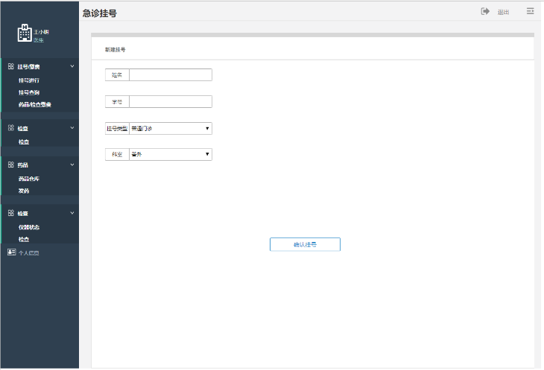

# 实验结论

* 通过本次实验，小组的成员均参与了需求分析的讨论过程，体验了针对于一个实际情况中的系统，进行需求分析与原型设计的流程。
* 在实验中实践了理论课中介绍的需求分析手段，理解并结合运用了系统顺序图、用例图、文字用例等方法，对整个系统做出较为细化的、面向对象的需求分析。
* 根据用例分析设计了具备主要功能的界面原型，同时通过原型设计对需求进行补充和迭代，双向互促，逐渐扩充、明确并细化初始用例中不明确的部分。
* 熟悉了Astah建模软件和Axure等辅助工具使用，对以后实际业务中的需求分析有较好的借鉴和启发。